Profesor Jan Czochralski - Praojciec elektroniki
Człowiek, który pierwszy wiedział jak zamienić piasek w złoto

Jan Czochralski jest najbardziej zasłużonym dla świata polskim naukowcem– obok Mikołaja Kopernika i Marii Skłodowskiej-Curie . Wielki patriota odrodzonej w 1918 Polski.

Jeszcze do niedawna postać Jana Czochralskiego – nazywanego teraz „praojcem elektroniki” – była w Polsce zupełnie zapomniana, acz współcześnie należy do najczęściej wymienianych w świecie polskich uczonych.

Prof. Jan Czochralski, wybitny inżynier – metaloznawca, metalurg, chemik, zajmował się krystalografią metali i był m.in. wynalazcą metody otrzymywania monokryształów krzemu jedno- i wieloskładnikowych. Jest twórcą oryginalnej metody produkcji monokrystalicznego krzemu – surowca wyjściowego do produkcji płytek krzemowych, z których wytwarza się później układy scalone i inne urządzenia półprzewodnikowe. Metoda zwana metodą Czochralskiego znalazła zastosowanie po II wojnie światowej w elektronice. Metoda ta później rozwinięta znalazła zastosowanie do produkcji innych materiałów półprzewodnikowych takich jak Arsenku Galu, Fosforek Indu, Germanu , Dwutlenku Krzemu , Trojtlenku Aluminium. Jest obecnie stosowana na masową skalę do produkcji mikroprocesorów przez największe światowe koncerny, a nazwa metody wraz z nazwiskiem polskiego badacza są szeroko cytowane w naukowej literaturze światowej.

Wyniki jego badań do dziś stanowią podstawę produkcji dla całego przemysłu elektronicznego. Bez Jana Czochralskiego nie byłoby dziś elektroniki opartej na krzemie i innych materiałach półprzewodnikowych. Rozwój przemysłu komputerowego i elektroniki pewnie by nie miał miejsca lub byłby odsunięty na dobre kilka lat, gdyby nie metoda Czochralskiego produkcji monokrystalicznego krzemu. Może elektronika poszłaby w zupełnie innym kierunku. Bez odkrycia dokonanego przez rodzimego uczonego z pewnością znacznie później trafiłyby do domów telewizory, odbiorniki radiowe, zegarki kwarcowe i wszelkie inne urządzenia, do działania, których niezbędne są układy scalone.

Jeszcze mniej znane jest opracowanie stopu łożyskowego znanego jako Metal B –stosowanego we wszystkich pojazdach na kołach , no i nie tylko. Bez łożysk świat by się nie toczył. Metalowi B poświecony jest dalej osobny akapit.

Trzeba nadmienić również, ze z inspiracji prof. Czochralskiego powstał Instytut Metalurgii i Metaloznawstwa, stając się jednym z czołowych ośrodków europejskich w dziedzinie materiałoznawstwa. Kontynuacją tej inicjatywy był Instytut Inżynierii Materiałowej na Politechnice Warszawskiej przemianowany obecnie na Wydziału Inżynierii Materiałowej. Profesor Czochralski jest dumą, chlubą i patronem dla pracowników i studentów Wydziału.

Stowarzyszenie Inżynierów Polskich w Kanadzie miało zaszczyt gościć na konferencji na temat Materiałów Kompozytowych w Lotnictwie panią prof. Małgorzatę Lewandowską, która była prelegentem na naszej konferencji i wystąpiła z odczytem na temat nanorurek węglowych w kompozytach dla Przemysłu Lotniczego.
Zakład Materiałów, w którym pani prof. Lewandowska pracuje jest częścią Wydziału Inżynierii Materiałowej.

Jan Czochralski, zrehabilitowany

Praktycznie rzecz biorąc, cała światowa produkcja monokryształów krzemu, arsenku galu i innych półprzewodników opiera się na metodzie Polaka, Jana Czochralskiego. Tu na wszelki wypadek wyjaśnienie: Kryształy i specjalna ich odmiana monokryształy są taką formą substancji, w której atomy ułożone są w uporządkowany sposób w formie tzw. siatki krystalicznej; w szczególnym przypadku może to być np. struktura składająca się z sześcianów, w których wierzchołkach znajdują się atomy. Znany nam wszystkim diament jest to po prostu węgiel, o strukturze krystalicznej.

Warto sobie uświadomić, że bez monokryształów krzemu i innych wieloskładnikowych półprzewodników nie mielibyśmy współczesnej elektroniki. Te monokryształy tnie się bowiem na cieniutkie płyteczki i na nich wytwarza się tranzystory i ścieżki prądowe. Płyteczki monokryształów są bazą zarówno dla pojedynczych tranzystorów jak i dla układów scalonych zawierających miliony tych elementów i tworzących między innymi mozg każdego komputera, tzw. procesor. Bez tych monokryształów nie mielibyśmy ani radioodbiorników, ani telewizorów, ani radiotelefonów, ani wspomnianych wyżej procesorów, które znajdują się nie tylko w komputerach, ale w trudnej do objęcia mnogości urządzeń profesjonalnych i urządzeń powszechnego użytku. I to wszystko stało się możliwe dzięki Polakowi, który dał światu metodę produkcji monokryształów.
Chciałbym jeszcze zaznaczyć, że jak znalazłem to w paru źródłach, najczęściej wymienianym i cytowanym w swiatowej literaturze polskim uczonym jest Jan Czochralski. Nie Mikołaj Kopernik, nie Maria Skłodowska- Curie, a Jan Czochralski.

Jak wiemy nie było jednak w Polsce (Ludowej) ulic, placów, ani szkol jego imienia. Był on nieznany szerszemu ogółowi. W Encyklopedii Popularnej PWN z 1991 roku poświecono jemu trzy wiersze. Tuż poniżej dwa razy tyle miejsca zajmuje sylwetka Czojbalsana, współtwórcy komunistycznej partii Mongolii. W indeksie nazwisk Wielkiej Encyklopedii Radzieckiej figuruje jako „czeski chemik”. Za to Britanica mówi o nim, jako o polskim naukowcu, wynalazcy metody hodowania kryształów. Kim był Jan Czochralski i dlaczego tak się stało, że przez długie lata był usunięty ze świadomości społecznej w Polsce?

Z KCYNI W ŚWIAT

Urodził się, jako ósme dziecko Franciszka i Marty Czochralskich 23 października 1885-ego roky, w Kcyni, w Wielkopolsce, pod zaborem pruskim. Nad oknami parterowego domku, w którym sie urodził wisiał szyld z dwujęzycznym napisem: „Stolarnia budowy mebli i skład gotowych trumien. Oprawa obrazów.” Stolarstwo było rodzinną specjalnością Czochralskich i przechodziło z pokolenia na pokolenie. Jednego z synów, Władysława, ojciec wyznaczył na swojego następcę, a Jana postanowił wykształcić na nauczyciela.

Jan jednak nie został nauczycielem. W 16-ym roku życia przerwał naukę, opuścił dom rodzinny i powędrował do Krotoszyna. Według tradycji rodzinnej Jan zdał maturę, jednak świadectwo dojrzałości podarł na oczach swego profesora ze słowami: „Proszę przyjąć do wiadomości, ze nigdy nie wydano bardziej krzywdzących ocen”. Podobnie, według tradycji rodzinnej, ojciec wyrzucił Jana z domu, gdy ten znalazł na strychu stare polskie podręczniki chemii, z miejsca połknął bakcyla tej dziedziny wiedzy i zaczął eksperymentować w wyniku czego i w domu rodzinnym i w sąsiednich domach wyleciały kilka razy szyby.

W Krotoszynie Jan zatrudnił się, jako pomocnik aptekarza i mógł już bez przeszkód oddać się swojej naukowej pasji. Trafił na mądrego pryncypała, który, gdy tylko zorientował się, że ma u siebie bardzo zdolnego ucznia i że jego głodu wiedzy nie zdoła zaspokoić, wysłał go do Berlina. Tam Czochralski, u kolejnego aptekarza i chemika, doktora Hebranda, poznawał tajniki analizy rud, olejów, smarów i metali.
W Berlinie wypłynął na szerokie wody. W roku 1907-ym, tj. mając 22 lata, został zatrudniony w koncernie AEG (Allgemeine Elektrizitats Gesellschaft), jako kierownik oraz inspektor produkcji w rafinerii miedzi. Okolo roku 1910-ego, w trybie eksternistycznym uzyskał tytuł inżyniera chemika na politechnice berlińskiej. W tym samym roku ożenił się z Marguerita Haase, berlińską pianistką pochodzenia holenderskiego, którą poznał uczęszczając na wykłady na Wydziale Sztuki, na Uniwersytecie Berlińskim. Rodzina Marguerity miała spore posiadłości w Niemczech. Małżeństwo dało mu pewne zaplecze materialne i mógł w większym stopniu oddawać się nauce.

A w nauce w owym okresie kipiało od wielkich wynalazków, odkryć i przedsięwzięć. W 1903 roku wzbił się w powietrze pierwszy samolot braci Wright. W roku 1908 roku H. Kamerlingh-Onnes skroplił hel, a w roku 1911 roku odkrył zjawisko nadprzewodnictwa. W tym samym roku Ernest Rutherford i Niels Bohr ogłosili teorię budowy atomu. A w latach 1905 – 1916 Albert Einstein tworzył swoją teorię względności i grawitacji.

W tym czasie, w tej atmosferze Czochralski pracował w laboratoriach badawczych koncernu AEG nad zagadnieniami czystości i jakości metali, stopów i rud oraz nad zastosowaniami glinu. Wtedy, w roku 1916 dokonał swego wielkiego odkrycia. Jak to się czasami dzieje z odkryciami i wynalazkami początkiem sprawy był przypadek, podobnie jak np. było to z odkryciem penicyliny przez Flemminga.

Otóż któregoś wieczoru Czochralski bezskutecznie próbował wymyśleć sposób pomiaru szybkości, z jaką tworzą się kryształy metali. Zniechęcony odstawił na bok tygiel ze stopioną cyną i przystąpił do robienia notatek z wykonanych badań. W jednej wersji tej historii - w roztargnieniu, a w innej - na skutek dzwonka telefonu, zamiast w kałamarzu zanurzył pióro w tyglu z cyną. Gdy je wyjął, za stalówką ciągnął się cienki jak włos drucik cyny. Prawdopodobnie bardzo wiele osób, nawet profesjonalistów, znalazłszy się w tej sytuacji nie przywiązałoby żadnej uwagi do tego faktu; strzepnęłyby cynę do kosza i kontynuowały opracowywanie notatek. Czochralski tego nie zrobił i tu właśnie objawiła się jego wielkość, jako badacza.

Prześwietlił drucik promieniami Roentgena i odkrył, że drucik jest długim i idealnym kryształem cyny!

W następnych latach Czochralski pracował nad odkrytą przez siebie metodą hodowania, czy jak się też teraz mówi, metodą wyciągania kryształów. Jednak do momentu odkrycia tranzystora nie było wielkiego zapotrzebowania na stosowanie tej metody. Dopiero w roku 1950-ym, wynalazcy tranzystora, Amerykanie Teal i Little z Bell Laboratories, spowodowali jak gdyby powtórne jej urodziny. Oczywiście z upływem lat metoda ta została rozwinięta, ale zasada jej pozostała bez zmian. Duże kryształy krzemu półprzewodników o średnicy kilkudziesięciu cm wyciągane są powoli z roztopionej substancji i osiągają w ten sposób długość, czy jak kto woli, wysokość dochodzącą nawet do 2 m. Trudno sobie wyobrazić jeden kryształ (monokryształ), o wymiarach solidnego kloca i wadze dochodzącej do pół tony. Konieczne jest tu podkreślenie ze w literaturze fachowej metoda ta ciągle określana jest, jako metoda Czochralskiego, w niektórych przypadkach stosowany jest skrót jego nazwiska i wtedy występuje ona, jako metoda CZ.

SUKCES METALU B

W roku 1917-ym (w trzecim roku pierwszej wojny światowej) 32-letni Czochralski przeniósł się do Frankfurtu nas Menem by zostać szefem laboratorium metaloznawczego Mealbank und Metallurgische Gesellschaft AG. Miał pod sobą 19 osób i pracował nad stopami do produkcji łożysk. W 1924-ym opatentował skład nowego stopu, nie zawierającego cyny, której Niemcom nie wolno było w owym czasie importować. Nadawał się on doskonale m.in. do wylewania panewek kół wagonów kolejowych. Patent na ten stop zakupiła kolej niemiecka (w Niemczech nazywano go „stop kolejowy”), a następnie ZSRR, USA, Czechosłowacja i Polska, gdzie produkowały go zakłady Ursus pod nazwą „metal B. Na stopie tym Czochralski zrobił prawdziwą fortunę, stal się człowiekiem bogatym.

Czochralski stawał się coraz bardziej sławny i ceniony. Był konsultantem największych światowych koncernów, francuskiego Schneider – Creusot, czeskiej Skody, szwedzkiego Boforsa i angielskiego Instytutu Metali. Był współinicjatorem założenia w roku 1919 Niemieckiego Towarzystwa Metaloznawczego, przez kilka lat był jego wiceprezesem, a w roku 1926-ym został wybrany prezesem tego towarzystwa.

POWRÓT DO POLSKI

W roku 1927, na jednym z kongresów naukowych, prezydent Polski, Ignacy Mościcki,, sam też chemik i naukowiec, zaproponował Czochralskiemu powrót do Polski i zaoferował mu pracę na Politechnice Warszawskiej. Czochralski namyślał się blisko 2 lata. Ostatecznie w dniu 1 października 1929 roku złożył rezygnację z funkcji przewodniczącego Niemieckiego Towarzystwa Metaloznawczego i jeszcze w tym samym roku przeniósł się do Warszawy.

Wiele lat po śmierci Czochralskiego pojawiła się trochę inna wersja jego powrotu do kraju. Otóż nestor dziennikarstwa polskiego, Stefan Bratkowski, na podstawie rozmów z członkami rodziny Czochralskiego wystąpił z przypuszczeniem, że profesor współpracował z polskim wywiadem wojskowym, i z Niemiec wyjechał z… powodu grożącej mu dekonspiracji. Jednak zważywszy na okres czasu, jaki upłynął od propozycji prezydenta Mościckiego do przeniesienia się Czochralskiego do Polski, wydaje się to mało prawdopodobne, tym bardziej, że Niemcy nie wystąpili z takim oskarżeniem przeciwko niemu w czasie okupacji, kiedy Czochralski był w zasięgu ich władzy.

W Warszawie objął specjalnie dla niego utworzoną Katedrę Metalurgii i Metaloznawstwa na Wydziale Chemicznym Politechniki Warszawskiej, ściśle współpracującą z Ministerstwem Spraw Wojskowych. Wkrótce powstał z inspiracji prof. Czochralskiego Instytut Metalurgii i Metaloznawstwa, który szybko stał się jednym z czołowych ośrodków europejskich w dziedzinie materiałoznawstwa.

Warto tu zaznaczyć, że przed powrotem do Polski Czochralski odrzucał inne intratne i atrakcyjne propozycje: m.in. w czasie jego pobytu w Stanach Henry Ford oferował mu objęcie kierownictwa nowo wybudowanych zakładów produkcji duraluminium. Należy też podkreślić, że pozostając w Niemczech miałby dużo lepsze warunki pracy i znacznie wyższe zarobki. Na Politechnice musiał tworzyć i organizować swoje miejsce pracy od podstaw. Był jeszcze jeden problem, który nie zaistniałby, gdyby Czochralski został w Niemczech. Miał on co prawda dyplom inżyniera, ale nie miał ani doktoratu, ani tym bardziej habilitacji; formalnie nie miał nawet matury. Wykształcenie to, a właściwie jego brak nie zgadzało się z wymaganiami, jakie stawiano kierownikom katedr. Politechnika rozwiązała ten problem przez nadanie Czochralskiemu tytułu doktora honoris causa, zresztą jak najbardziej należącego się jemu i w kilka miesięcy później Czochralski mógł już otrzymać tytuł profesora.

Jednak na Politechnice Warszawskiej nie wszyscy byli do niego przyjaźnie nastawieni i nie wszyscy pozytywnie oceniali jego działalność naukową. Doszło do tego, że prof. Witold Broniewski postawił prof. Janowi Czochralskiemu zarzuty, dotyczące jego postawy moralnej i osiągnięć naukowych. Finałem sprawy był głośny w połowie lat trzydziestych proces o zniesławienie, w których poza uczonymi zeznawali także prominentni politycy, w tym prezydent Mościcki i minister oświaty Świętochowski i gen. Włodzimierz Langner (na rzecz Czochralskiego zeznawali także… oficerowie wywiadu!). Ostatecznie Czochralski wygrał proces i sąd skazał prof. W. Broniewskiego na dwa miesiące aresztu w zawieszeniu oraz grzywnę w wysokości 500 zł, co było w owych czasach poważna sumą.

TRUDNE LATA

Przyszedł rok 1939, wojna, okupacja, działalność wszystkich polskich wyższych uczelni została przez Niemców zakazana. Czochralski, który był obywatelem polskim, ale ciągle miał jeszcze obywatelstwo niemieckie, miał bardzo rozległe znajomości w naukowych kołach niemieckich. Wystarał sie o zgodę władz okupacyjnych na uruchomienie w pomieszczeniach kierowanego przez siebie Instytutu Metalurgii i Metaloznawstwa P.W. Zakładu Badań Materiałów, prowadzącego różne badania, początkowo dla przedsiębiorstw polskich, a później również dla instytucji niemieckich. Sprawa uruchomienia ZBM bez porozumienia z senatem i rektorem Politechniki prof. Drewnowskim stanęła na porządku dziennym jednego z tajnych posiedzeń senatu P.W. w pierwszych miesiącach okupacji.

Na posiedzeniu tym podjęto uchwale o wyłączeniu Czochralskiego z grona profesorów Politechniki. Uchwala ta została potwierdzona uchwalą senatu P.W., podjętą już po wojnie, w grudniu 1945 roku, w której odmówiono Czochralskiemu dalszego zatrudnienia na P.W. Uchwała brzmiała:

„Jan Czochralski od końca 1939 r. przestał być uważany przez grono profesorów za profesora Politechniki Warszawskiej”. W ten sposób wykluczono go ze środowiska uczonych polskich i skazano na zapomnienie.

Z perspektywy czasu można powiedzieć, że uchwała ta była niesłuszna i krzywdząca, co do pewnego stopnia spowodowane było złożonością warunków, jakie panowały w Polsce w czasie okupacji i po wyzwoleniu. Jeśli bowiem Czochralski uruchomił nawet swój zakład bez uzgodnienia z tajnymi władzami P.W (chociaż prof. dr hab. Janusz Lech Jakubowski, jedyny, żyjący jeszcze członek senatu P.W., który podjął w 1945 r. tę brzemienną dla Czochralskiego uchwałę, twierdzi, że uzgodnił), to wkrótce po nim rektor, prof. Drewnowski, również wystarał się o zgodę władz niemieckich na otwarcie ośmiu zakładów, na bazie dawnych zakładów Politechniki. Wszystkie te zakłady stwarzały ludziom możliwości przetrwania okupacji, pozwalały też zachować cenny potencjał intelektualny dla potrzeb powojennej Polski. Nikt nigdy nie postawił w związku z tym żadnego zarzutu prof. Drewnowskiemu. Ta sama miara oceny takiej działalności powinna dotyczyć Czochralskiego.

Ratował i ochraniał

Faktem jest, ze zakład Czochralskiego od 1941 r. wykonywał zlecenia dla niemieckiego Heereskraftfahrpark (HKP-554), ale dzięki temu, pracownicy jego zakładu mieli tzw. mocne papiery, które chroniły ich od łapanek do pracy przymusowej w Niemczech. Wśród zatrudnionych oficjalnie w zakładzie 160 pracowników tylko 30 osób to byli faktycznie tam pracujący specjaliści, a reszta to byli :figuranci”, których większość to byli członkowie ruchu oporu. Znalazło to swój wyraz w tym, że od 1942 roku na terenie zakładu Czochralskiego rozpoczęła działalność komórka podziemnej Armii Krajowej. W zakładzie produkowano odlewy żeliwne skorup granatów i elementów drukarni polowych oraz części pistoletów. Czochralski wiedział o tej konspiracyjnej działalności, mającej miejsce na podległym jemu terenie i nie tylko tolerował ją, ale jak mógł, ochraniał ją. Ludwik Szenderowski, kierownik warsztatów i odlewni w zakładzie, podaje w swoich wspomnieniach jak Czochralski zapraszał go od czasu do czasu do swojego pokoju na kieliszek dobrej gdańskiej wódki jego własnej produkcji i nawoływał, aby byli ostrożni.

Wykorzystując swoje rozległe znajomości Czochralski interweniował wielokrotnie i skutecznie u władz okupacyjnych w celu uwolnienia różnych osób z obozów niemieckich, więzień i obozów koncentracyjnych. Wśród osób uwolnionych za pośrednictwem Czochralskiego znajdował się m.in. prof. Marian Świderek, (wnuk słynnego aktora Ludwika Solskiego) wyciągnięty z obozu w Buchenwaldzie i prof. Stanisław Porejko, wyciągnięty z obozu w Gusen. Warto tu jeszcze dodać, że w czasie okupacji Czochralscy kontynuowali przedwojenne tradycje swoich czwartków literackich, które poza tym, że były wartościami kulturalnymi jakie wnosili do okupacyjnej rzeczywistości były również formą wspomagania twórców. Gościli m.i. na nich: Wacław Berent, Ludwik Solski, Leopold Staff, Alfons Karny, Adolf Nowaczyński, Juliusz Kaden – Bandrowski i Kornel Makuszyński.

Powstanie Warszawskie dołożyło nowe kontrowersje do zewnętrznego wizerunku Czochralskiego. Po wyjściu z Warszawy znalazł się on w Milanówku, skąd dzięki przepustce uzyskanej od Niemców mógł wjeżdżać do opuszczonej i zamkniętej dla Polaków Warszawy. Wywiózł wtedy, ocalając przez zniszczeniem poważną część wyposażenia swego zakładu i to zapisuje sie na jego dobro. Pojawiły się jednak wtedy również i zarzuty: po pierwsze, że chciał wykorzystać te urządzenia w swojej prywatnej fabryce, którą planował zorganizować gdzieś pod Piotrkowem i po drugie, że brał pieniądze za przywożenie ludziom mienia i kosztowności, które pozostawili w Warszawie.

Ukarany za ratowanie ludzi. Prześladowania w PRL-u

Po wyzwoleniu Czochralski został oskarżony o współpracę z Niemcami. Był aresztowany i spędził 4 miesiące w więzieniu, w Piotrkowie Trybunalskim. Nie znaleziono jednak żadnych dowodów kolaboracji i śledztwo zostało umorzone. Jerzy Korytkowski, prokurator Specjalnego Sadu Karnego, który zajmował się sprawą Czochralskiego, złożył następujące pisemne oświadczenie: „Szerzące się pogłoski o kolaboracji prof. Czochralskiego z okupantem wyniknęły przede wszystkim z tego, iż do czasu swego powrotu do Polski w końcu lat 20-ych sprawował on wysokie funkcje techniczne w Zakładach Kruppa w Niemczech i posiadał kontakty osobiste z niemieckimi uczonymi. Działalność jego nie miała jednak w żadnym przypadku charakteru kolaboracji z okupantem i nie mogła być podciągnięta pod pojęcie zdrady narodu polskiego.”

Stało się bardzo źle, że sprawa Czochralskiego została umorzona. Gdyby doszło do publicznego procesu miałby szanse oczyścić swoje imię. Świadczyliby za nim ludzie wyciągnięci z obozów, świadczyłby Ludwik Szenderowski, który w tym czasie odbywał 9-letni wyrok za działalność w AK. Jednocześnie jego oponenci musieliby przedstawić przeciwko niemu konkretne zarzuty, a nie pomówienia. Niestety w tym czasie, sam Czochralski prawdopodobnie nie użyłby wtedy w swojej obronie najpoważniejszego dowodu, jakim dysponował, a mianowicie faktu współpracy z wywiadem Głównej Komendy AK. Ujawniając ludzi, z którzy byli jego kontaktami skazywałby ich na ten sam los, jaki spotkał Szenderowskiego.

Powrót do Kcyni

Po umorzeniu procesu, po zwolnieniu z więzienia i po odmowie zatrudnienia na Politechnice Czochralski wrócił wraz z żoną do rodzinnej Kcyni. Otrzymał wtedy propozycję objęcia katedrę w Wiedniu, bo był znanym i uznanym uczonym w świecie. Wiązało się to oczywiście wiązało się z emigracją, na która się nie zdecydował. Założył w Kcyni małą firmę BION, która produkowała różnego rodzaju wyroby kosmetyczne i drogeryjne, w tym lak do stempli, znany „proszek od kichania z Gołąbkiem” oraz płyn do trwałej ondulacji (używany do połowy lat dziesiątych XXI wieku!).

Prowadzeniem interesów zajmował się jego bratanek, a Czochralski urządził sobie w fabryczce laboratorium i niemal z niego nie wychodził.

Skorzystali inni

W tym samym mniej wiecej czasie uczeni z Bell Laboratories nadawali nowe życie jego metodzie hodowli kryształów. Jest to chyba jeden z najbardziej smutnych i przykrych epizodów życiorysu Czochralskiego. On sam, w Kcyni, dłubiący coś tam w prymitywnym laboratorium, w kącie swojej fabryczki, a w tym samym czasie naukowcy z Bell Laboratories, w oparciu o jego metodę hodowania kryształów otwierają nowa epokę technologii. Nie spotkałem nigdzie wzmianki, że Teal i Little starali się skontaktować z Czochralskim. Pewnie myśleli, ze człowiek, który odkrył w roku 1916 wykorzystywaną przez nich metodę hodowania kryształów – już nie żyje.

Można też przyjąć za pewne, że w warunkach istnienia „żelaznej kurtyny”, kiedy dla zwykłych ludzi żadne kontakty z zachodem nie były dostępne, Czochralski nic nie wiedział o otwierającym się, oszałamiająco rozległym, obszarze zastosowań jego odkrycia. Nie wiedział i nie zdążył się dowiedzieć. Nie było mu dane cieszyć się swoim sukcesem.

Zmarł w 1953 roku, w wieku lat 68-u na zawał serca, po niezwykle brutalnej rewizji przeprowadzonej w jego mieszkaniu (w poszukiwaniu dolarów, które miałyby potwierdzić jego współpracę z zachodnimi wywiadami,)

Rehabilitacja

W maju 2011 r. w Archiwum Akt Nowych odnaleziono meldunek Czochralskiego do komendy Głównej AK. Odnaleziony dokument potwierdza jego współpracę z wywiadem AK (Oddział II).

W dniu 29 czerwca 2011 r. Senat Politechniki Warszawskiej ogłosił rehabilitację Czochralskiego.

Jan Czochralski to postać tragiczna, której losy wręcz podręcznikowo ilustrują dramatyczne elementy najnowszej historii naszego kraju. Czasu nie da się cofnąć i nie da się cofnąć krzywdy, jak została wyrządzona Czochralskiemu. Myślę, że to co możemy i powinniśmy zrobić to pamiętać i głosić wszem i wszędzie, że w każdym radioodbiorniku, w każdym telewizorze, w każdym komputerze i w każdym innym urządzeniu elektronicznym znajduje się cząstka myśli naszego krajana rodem z Kcyni, syna stolarza, niedoszłego nauczyciela, Jana Czochralskiego.

Jerzy Bulik Sławomir Basiukiewicz
na podstawie Oprac. Anna Bielska, Marek Bielski

http://www.janczochralski.com/(strona informacyjna, utrzymywana przez rodzinę Jana Czochralskiego)
http://wn.com/czochralski_process?orderby=relevance&upload_time=this_week#/images
http://chemia.waw.pl/metoda_Czochralskiego.htm
http://www.frazpc.pl/artykuly/265051,Produkcja_procesorow_i_polprzewodnikow_-_od_piasku_do_procesora.html

Metoda Czochralskiego

Metoda ta zwana także metodą wyciągania z roztworu, polega na powolnym, stopniowym wyciąganiu z roztopionego metalu zarodka krystalicznego, w sposób zapewniający kontrolowaną i stabilną krystalizację metalu na powierzchni zarodka. Jeśli wymagają tego warunki procesu krystalizacji zarodek oraz tygiel mogą zostać wprawione w ruch obrotowy celem polepszenia warunków transportu masy i ciepła. W rezultacie otrzymuje się cylindryczny monokryształ o orientacji krystalograficznej zarodka.  Wymiary i kształt: średnica oraz długość hodowanego kryształu kontrolowane są poprzez prędkość przesuwu i prędkość obrotową zarodka, ograniczone są jednak poprzez parametry układu zastosowanego do hodowli. Jest to najszybsza z metod hodowli monokryształów i wynosi od 1 do 40 mm/h.  Najczęściej stosowanymi piecami do hodowli monokryształów metodą Czochralskiego są piece indukcyjne. W zależności od topionego metalu do topienia stosuje się tygle wykonane z kwarcu, grafitu, azotku boru bądź innego materiału żaroodpornego nie wchodzącego w reakcję z topionym metalem. W celu zapewnienia czystych warunków hodowli i zapobieżenia utlenieniu proces przeprowadzany jest w próżni bądź atmosferze gazu obojętnego.  PRZEBIEG PROCESU  Urządzenia Czochralskiego do otrzymywania monokryształów krzemu mają załadunek od 30 do 150 kg, a produkt jednego wytopu to monokryształ o masie od 25 do 120 kg. Jest to proces ciągły o około 40 – godzinnym cyklu.  Proces wzrostu zachodzi przez kierunkową krystalizację znajdującego się w tyglu kwarcowym stopionego krzemu. Wzrost rozpoczyna się od monokrystalicznego zarodka (zaródź monokrystaliczna) umieszczonego w uchwycie, który wykonany jest z grafitu o wysokiej czystości. Wrzeciono robocze wraz z uchwytem i zarodkiem przemieszcza się do góry z szybkością odpowiadającą szybkości krystalizacji krzemu. Na początku procesu średnica monokryształu jest równa lub mniejsza od średnicy zarodka, po czym następuje wzrost średnicy do uzyskania wymaganej wielkości.  Średnica wzrastającego monokryształu zależy od parametrów:  - szybkości krystalizacji  - temperatury  Powyższe parametry mają wpływ na pole termiczne wokół wzrastającego monokryształu.  Schemat wzrostu monokryształu przedstawiony jest na rysunku.  Obszar krystalizacji chroniony jest gazem obojętnym, którym najczęściej jest argon. Ponieważ krzem stopiony jest materiałem bardzo agresywnym pod względem chemicznym i bardzo chętnie wchodzi w reakcje ze wszystkimi materiałami tygla, a nawet z minimalna ilością tlenu oraz pary wodnej w środowisku procesu, wymagana jest bardzo wysoka czystość używanego gazu. Argon przepływa przez piec dzięki zastosowaniu specjalnych pomp próżniowych. Komora pieca musi być próżnioszczelna.  W całym układzie panuje wysoka temperatura, rzędu 1500°C (temperatura topnienia krzemu wynosi 1415°C), co wymaga zastosowania komory ze stali nierdzewnej, chłodzonej wodą. Oczywistym jest, że temperatura topnienia materiału, z którego wykonany jest tygiel musi być większa od temperatury topnienia krzemu.  Kluczowe znaczenie dla prawidłowego i wydajnego przebiegu procesu ma jednorodne pole termiczne, wytwarzane przez grafitowy nagrzewnik. W celu jego uzyskania monokryształ i tygiel z wsadem, którym jest stopiony krzem są obracane. Krystalizacja przebiega aż do wyczerpania się stopionego krzemu w tyglu kwarcowym.  Metoda Czochralskiego_Chemia_Waw  http://chemia.waw.pl/metoda_Czochralskiego.htm | 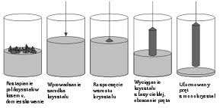
 | 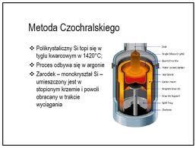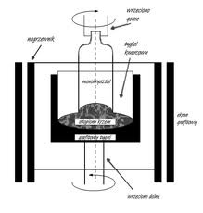
Obróbka monokryształu Krzemu
– etapy produkcji półprzewodników
 | 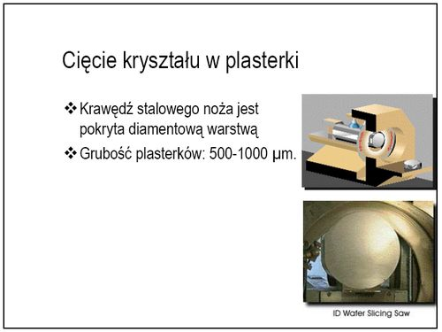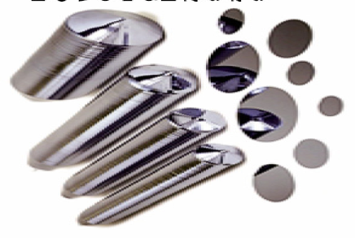 Pocięte Płytki- Wafers
 | 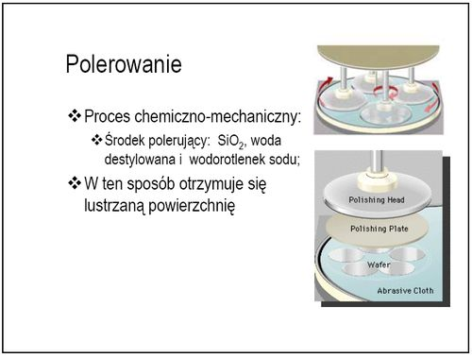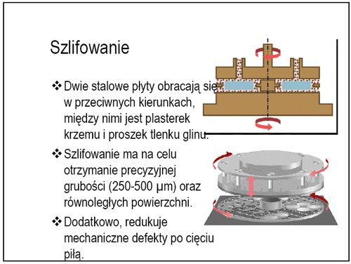
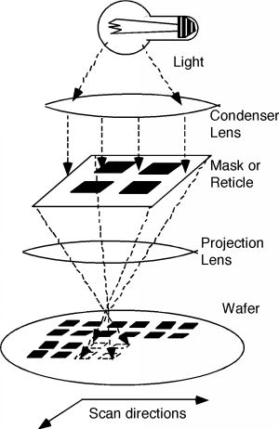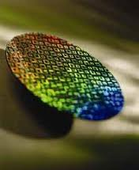
Płytka z naświetlonymi strukturami

Schemat naświetlania płytek krzemowych i produkcji urządzeń półprzewodnikowych
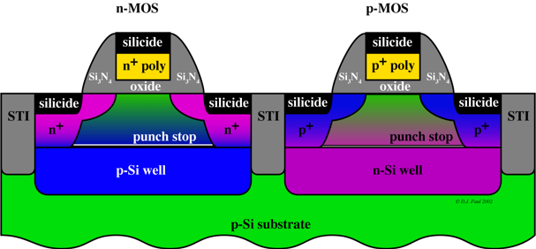

Schemat - napylone warstwy epitaksjalne tranzystora na podłożu krzemowym

